
لاگین به صورت مودال باز می شود
En


جستجو...(با هاور نمایش داده می شود)

تایل ها با تم رنگ لوگو
تایم لاین به صورت فیکسد می باشد، با مینیمایزد تصاویر به کار رفته در سکشن ها
تصویر میانه سال
تصویر مسن
تصویر نوزاد
تصویر نوجوان
دریافت هزینه
استعلام خرید بیمه نامه
بیمه تکمیل درمان خانواده
بیمه حوادث انفرادی
مسئولیت های اجتماعی بیمه سامان در قبال کودکان

بهتر است آینده زندگیمان را هرچه زودتر سامان دهیم.
با هاور بر روی این کاردها لینک های معرفی، استعلام، دریافت هزینه نمایش داده می شوند.
بیمه تکمیل درمان خانواده
بیمه عمر و سرمایه گذاری
بیمه جامع اموال و کالاهای دیجیتال
بیمه مسافرتی
بیمه اتوموبیل
بیمه آتش سوزی
معرفی
استعلام
دریافت هزینه

لوگوی
بیمه سامان
از کارافتادگی

سرمایه و درآمد از کار افتادگی را از ما خواهید داشت.
سرمایه فوت

بعد از شما، ما کنار خانواده‌تان هستیم.

مستمری

هنگام بازنشستگی می‌توانید از محل سرمایه گذاری که انجام داده اید مستمری دریافت کنید.
سرمایه گذاری
حتی با حداقل درآمد هم می‌توانید سرمایه‌گذاری سود ده و تضمین شده داشته باشید.
تصویر تمام عرض در بک گراند از یک خانواده ایرانی با چند فرد سالمند
اگر زندگی را درست سامان داده باشیم جای هیچ نگرانی نیست.
تصویر تمام عرض در بک گراند فرد میانسال
شمردن جوجه درآخر پاییز یعنی چه؟
یعنی 50 ساله که شدیم سامان پیدا کرده باشیم.
زندگی میانسالی پر از اتفاقات غیر منتظره و جدی است که باید سامان داده شوند.
تصویر چند نوجوان از چندین نژاد
(می تواند در دانشگاه باشد.)
تصویر نوزاد که تا سکشن بعدی ادامه پیدا می کند.

مرکز تماس بیمه سامان : 8943-021  نشانی: تهران، خیابان سید جمال الدین اسد آبادی، شماره ۴۳۳  نمابر: ۸۸۷۰۰۲۰۴  پست الکترونیکی: complain[at]samaninsurance[dot]ir  کدپستی: ۱۴۳۴۹۳۳۵۷۴  واحد رسیدگی به شکایات و انتقادات | تماس با ما:  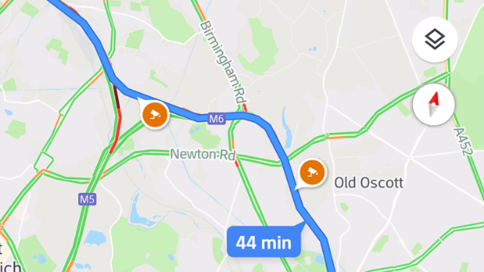
درباره ما اخبار بساما سهامداران
کلیه حقوق متعلق به بیمه سامان می باشد

